第十六章 第1节 实验：探究碰撞中的不变量
班级 姓名 学号________

【目标导学】：
学习目标：
1. 明确探究碰撞中的不变量的基本思路；
2．掌握同一条直线上运动的两物体碰撞前后的速度的测量方法；
3. 掌握实验数据的处理方法。
学习重点：
本节课的重点在于如何让学生掌握科学探究的方法。如何真正实现探究的过程。
学习难点：
本节课的难点在于，如何启发学生利用身边资源，来自行设计可行性较强的实验方案。
【课前预习】
1、回顾机械能一章的第一节追星守恒量。
2、说说速度测量的一般方法。

【新课教学】
一、观察实验、提出问题
1、小游戏：碰碰球、台球
2、问题：碰撞前后球的运动状态（速度）发生改变，注意观察，速度变化的特点还与什么有关？那么在碰撞过程中可能不变量的物理量可能是什么？请说出你的猜想，并写出数学表达式
二、探究不变量
1、一维碰撞
一维碰撞：
实验：介绍气垫导轨实验装置
问题：碰撞时A车传给B车的物理量是什么？（传递的是速度？动能？）
猜想：
1）A、B质量相等时会出现什么现象？
2）若A的质量大于B的质量时，若A撞B会出现什么现象？那B撞A结果也是这样吗？
3）若A、B碰撞点安装上一个带橡皮泥的特殊装置时的现象。
实验探究：观察现象
问题：以上现象可以说明什么问题？
结论：

2、追寻不变量
设两个物体的质量分别为m₁、m₂，碰撞前它们速度分别为v₁、v₂，碰撞后的速度分别为、．规定某一速度方向为正。
碰撞前后速度的变化和物体的质量m的关系，我们可以做如下猜测：

1）
2）
3）
3、实验条件的保证、实验数据的测量
1）实验必须保证碰撞是一维的，即两个物体在碰撞之前沿同一直线运动，碰撞之后还沿同一直线运动;
2）用天平测量物体的质量；
3）测量两个物体在碰撞前后的速度．
测量物体的速度可以有哪些方法？

4）实验方案
①用气垫导轨作碰撞实验，设计实验记录及分析表格

②用小车研究碰撞
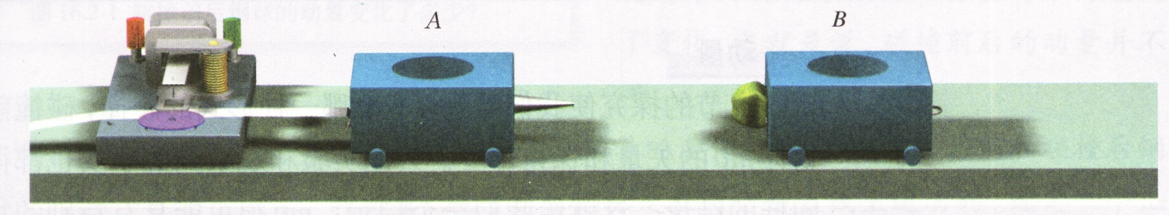

将打点计时器固定在光滑桌面的一端，把纸带穿过打点计时器，连在小车的后面。让小车A运动，小车B静止。在两小车的碰撞端分别装上撞针和橡皮泥，碰撞时撞针插入橡皮泥中，把两个小车连接成一体（如上图）。通过纸带测出它们碰撞前后的速度。

【作业】：课本P5“问题与练习”1、2题

【课堂小结】：

【总结反思】：

